留言列表接品少一个商家的。（留言接口在公共接口模块中）

2：城事信息列表（已解决）
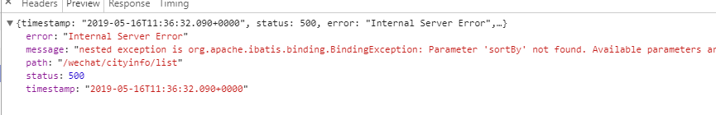

3.城事发布这块的问题。（之前说过遇到上传图片的接口是请找我联调，确定上传图片方案）
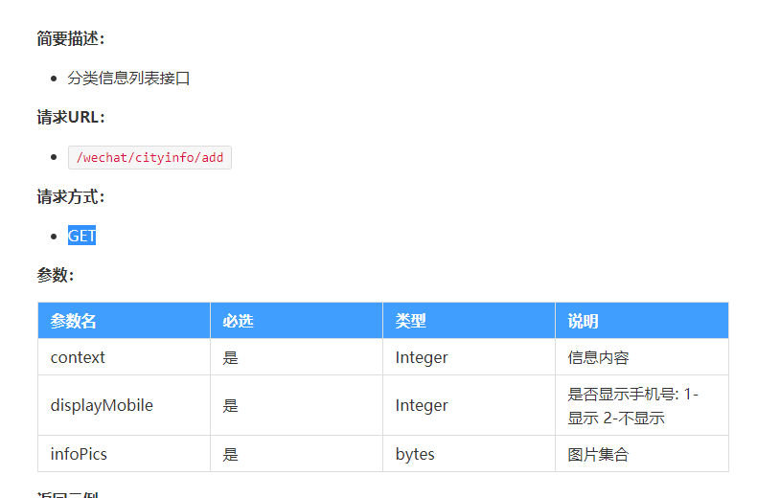
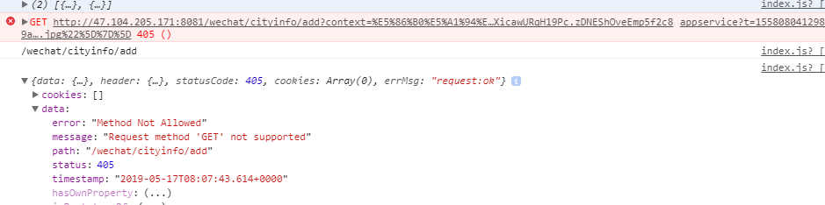

4.少数据
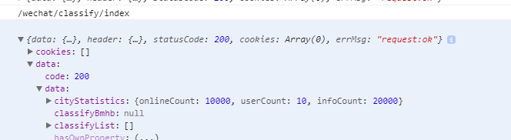

5.分类列表这块
分类首页这块的classifyId给什么值。
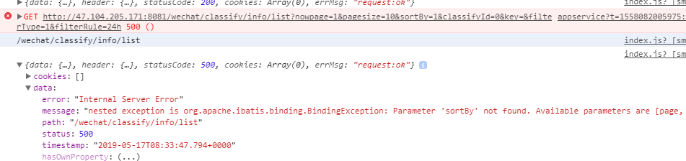

500问题已解决 在点击对应的分类模块是传入classifyId跳到搜索页面

6:分类一级数据在那里调取？

分类信息界面--->加载分类数据
classifyId = 0 获取一级分类，二级分类传相应的父级Id

